Versuch 3 – Optische Signalverarbeitung
Erklärung: Ziel, Prinzip, Durchführung und wozu wir es später brauchen

1. Der Versuch in einem Satz
Ein Optokoppler, dessen Ausgang auf seinen eigenen Eingang zurückgekoppelt wird, wird zu einem bistabilen Schalter. Eine einzelne Zelle kann ein Bit speichern (optisch adressierbarer Speicher) oder als Schmitt-Trigger arbeiten, und zwei gekoppelte Zellen bilden ein RS-Flipflop. Geschrieben, gelöscht und ausgelesen wird mit Licht.

2. Ziel des Versuchs
- Verstehen, wie optische Bistabilität (Hysterese) aus einem nichtlinearen Element und Mitkopplung entsteht.
- Strom-Spannungs-Kennlinien (I-U-Kennlinien) messen und deuten: quasistatisch mit dem Plotter, dynamisch mit dem Oszilloskop im X-Y-Betrieb.
- Die Rolle jedes Widerstands und der durch den Vorwiderstand R_{V} festgelegten Arbeitsgeraden verstehen.
- Einen optisch adressierbaren Speicher, einen optischen Schmitt-Trigger und ein optisches RS-Flipflop aufbauen und die Wahrheitstabelle prüfen.
- Simulation (LTspice) und Messung vergleichen.

3. Prinzip – die Logik dahinter

3.1 Optische Bistabilität
Ein bistabiles Element hat bei gleichem Eingangssignal zwei mögliche Ausgangszustände. Welcher vorliegt, hängt von der Vorgeschichte ab; das Element ist also zugleich Speicher und Schalter. In einem linearen Medium wechselwirken Lichtstrahlen nicht, daher kann Licht nicht direkt Licht schalten. Man braucht entweder spezielle nichtlineare Materialien oder eine hybride optoelektronische Lösung: Licht → Fotostrom → Elektronik → Licht. Dieser Versuch nutzt den hybriden Weg, eine „künstliche optische Nichtlinearität“.
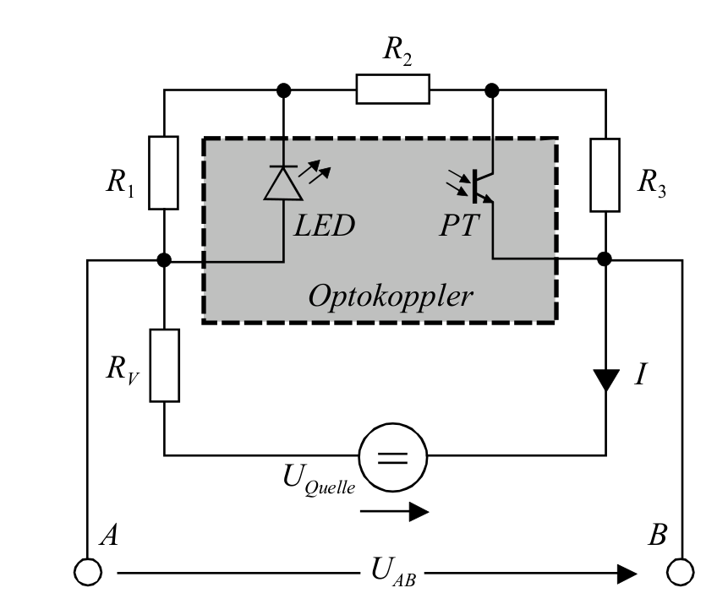
Abb. 1: Rückgekoppelter Optokoppler (aus den Versuchsunterlagen).

3.2 Der rückgekoppelte Optokoppler
Der Strom fließt durch die Kette (R₁ ∥ LED) → R₂ → (R₃ ∥ Fototransistor). Bei kleiner Spannung ist die LED dunkel und der Fototransistor gesperrt; der große Widerstand R₁+R₂+R₃ begrenzt den Strom (flacher AUS-Ast). Sobald die Spannung an R₁ die Flussspannung der LED erreicht (I·R₁ ≈ U_{F}), leuchtet die LED und der Fototransistor beginnt zu leiten. Er schließt den größten Widerstand R₃ kurz, wodurch der Strom steigt, die LED heller wird und der Transistor noch stärker leitet. Diese Mitkopplung (Schleifenverstärkung > 1) lässt den Strom auf den steilen EIN-Ast springen. Beim Absenken der Spannung hält der Transistor R₃ bis zu einer niedrigeren Spannung kurzgeschlossen. Ein- und Ausschalten erfolgen also bei unterschiedlichen Spannungen: das ist die Hysterese.
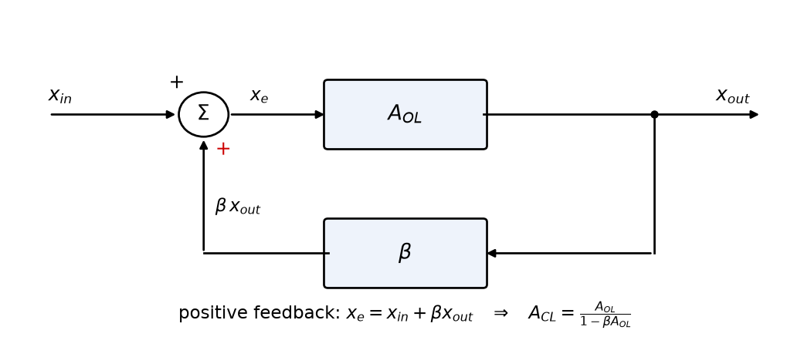
Abb. 2: Mitkopplung, A_{CL} = A_{OL}/(1 − β·A_{OL}). Für β·A_{OL} ≥ 1 rastet das System ein.
Faustformel für die Einschaltspannung: U_{ein} ≈ U_{F}·(R₁+R₂+R₃)/R₁. Ein größeres R₁ senkt beide Schwellen. Ein größeres R₂ hebt sie an und verengt die Hysterese. Ein größeres R₃ erhöht nur U_{ein}, die Hysterese wird also breiter.

3.3 S-Kennlinie, negativer Widerstand und Arbeitsgerade
Über dem Strom aufgetragen ist die Kennlinie S-förmig. Im mittleren Teil sinkt die Spannung, während der Strom steigt (negativer differentieller Widerstand); bei eingeprägter Spannung ist dieser Teil instabil. Der Vorwiderstand legt die Arbeitsgerade U_{AB} = U_{Quelle} − I·R_{V} fest. Bei kleinem R_{V} springt die Schaltung (Hysterese). Ist R_{V} größer als der negative Widerstand (≈ 0,82 kΩ in LTspice), lässt sich die ganze S-Kurve durchfahren. Ein Thyristor hat eine Kennlinie derselben Art.
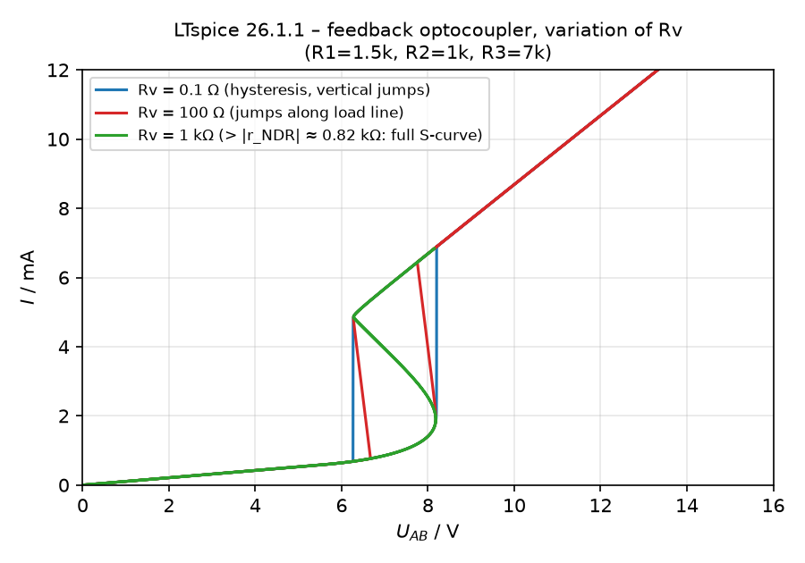
Abb. 3: LTspice – der Vorwiderstand R_{V} macht aus der Hysterese die S-Kennlinie.

3.4 Drei Schaltungen aus einer Zelle
- Speicher: Der Arbeitspunkt liegt im bistabilen Bereich. Licht auf eine Fotodiode parallel zu R₃ schaltet EIN (SET), und der Zustand bleibt nach dem Ausschalten des Lichts erhalten. Licht auf einen LDR parallel zu R₁ schaltet AUS (RESET).
- Schmitt-Trigger: Im Dunkeln liegt der Arbeitspunkt außerhalb des bistabilen Bereichs; das Eingangslicht selbst ist das Eingangssignal. Der Ausgang schaltet bei zwei verschiedenen Eingangsschwellen und braucht ein dauerhaftes Eingangssignal, um EIN zu bleiben.
- RS-Flipflop: Zwei gleiche Zellen teilen sich einen Vorwiderstand R_{V}. Schaltet eine Zelle EIN, sinkt U_{AB} so weit, dass die andere nicht EIN bleiben kann; es leuchtet also nur eine LED (Q oder Q̄).
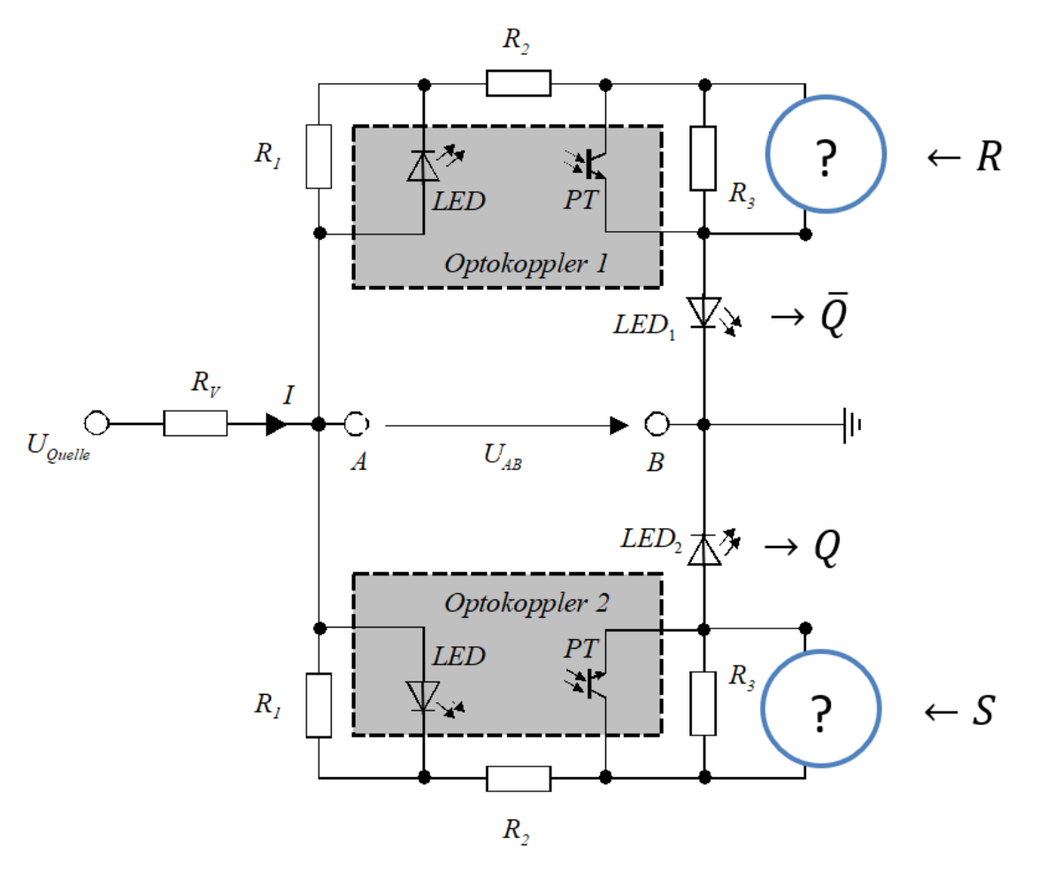
Abb. 4: Zwei gekoppelte Zellen als RS-Flipflop (aus den Versuchsunterlagen).

4. Durchführung Schritt für Schritt

6.1 Rückgekoppelter Optokoppler
- Quasistatisch: Gleichspannungsquelle + Plotter (oder Funktionsgenerator mit ≈ 0,1 Hz). Dynamisch: Dreieckspannung + Oszilloskop im X-Y-Betrieb.
- Grundwerte R₁ = 20 %, R₂ = 50 %, R₃ = 80 %, R_{V} = 0 %. Immer nur einen Widerstand ändern und U_{ein} sowie U_{aus} notieren.
- Erwartung (LTspice, Nennwerte): Einschalten bei 8,20 V, Ausschalten bei 6,27 V; die Tendenzen folgen Abschnitt 3.2.

6.2 Optisch adressierbarer Speicher
- Die I-U-Kennlinie aufnehmen, dann die Gleichspannung zwischen die beiden Sprungstellen legen.
- Fotodiode ∥ R₃ beleuchten: die Schaltung schaltet EIN und bleibt EIN. LDR ∥ R₁ beleuchten: sie schaltet AUS. (LTspice: SET ab ≥ 0,3 mA LED-Strom am Eingang, RESET bei R_{LDR} ≲ 3 kΩ.)

6.3 Optischer Schmitt-Trigger
- U_{Quelle} = 5 V; LED₃ wird vom Funktionsgenerator angesteuert und beleuchtet den Detektor ∥ R₃. I_{aus} über I_{ein} im X-Y-Betrieb darstellen.
- Dreieck 50 Hz: Hystereseschleife. Rechteck 50 Hz: nur zwei Punkte (keine Zwischenwerte). Rechteck 2 kHz: die Schleife ist verzerrt, weil der Fototransistor langsam ist (µs); es entsteht eine dynamische Hysterese.
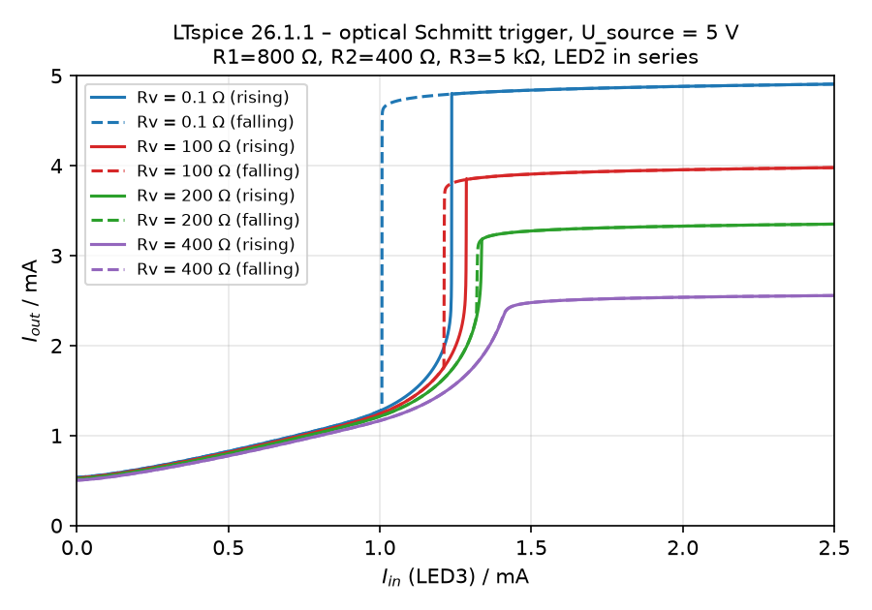
Abb. 5: LTspice – Schmitt-Trigger (R₁ = 800 Ω, R₂ = 400 Ω, R₃ = 5 kΩ). Mit wachsendem R_{V} wird die Hysterese schmaler.

6.4 Optisches RS-Flipflop
- R₁ = 20 %, R₂ = 50 %, R₃ = 100 %. Ein geeignetes R_{V} zuerst mit dem Oszilloskop suchen, dann mit der Gleichspannungsquelle arbeiten. S und R abwechselnd beleuchten und die Wahrheitstabelle ausfüllen.
R | S | Q̄ (LED₁) | Q (LED₂)
0 | 0 | speichern | speichern
1 | 0 | 1 | 0
0 | 1 | 0 | 1
1 | 1 | verboten | verboten

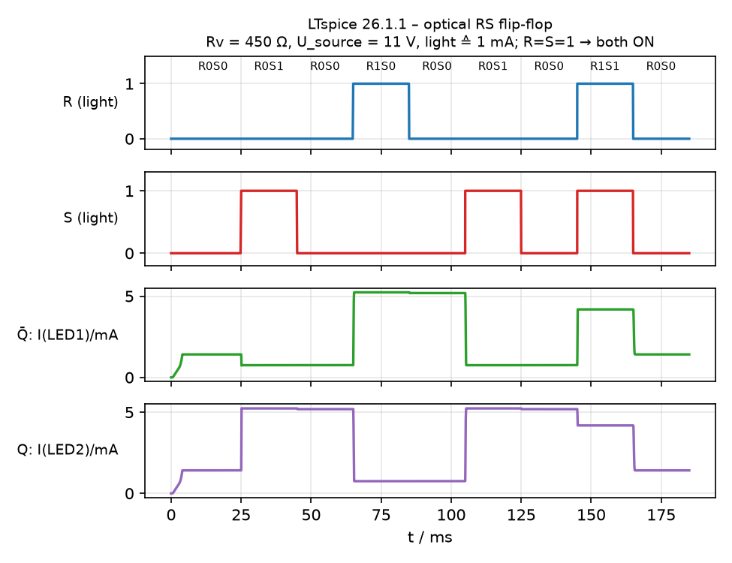
Abb. 6: LTspice – Wahrheitstabelle mit Lichtpulsen (R_{V} = 450 Ω, U_{Quelle} = 11 V). Bei R_{V} ≈ 0 bleiben beide LEDs an; R_{V} ist also entscheidend.

5. Worauf im Praktikum achten
- Die Quellenspannung von 15 V nie überschreiten.
- Immer nur einen Widerstand verändern und alle Potentiometerstellungen notieren.
- Umgebungslicht (Raumlicht, Handylampe) kann die Fotodiode oder den LDR schalten. Den Kasten abschatten.
- Die Spannung hoch und wieder herunter fahren, sonst ist keine Hysterese zu sehen. Bei R_{V} > 0 ist die x-Achse U_{AB}, nicht U_{Quelle}.
- Oszilloskop: DC-Kopplung, beide Tastkopf-Massen am selben Knoten, Strom über die Spannung an einem Shunt messen (bei falschem Vorzeichen INV verwenden).

6. Wozu brauchen wir das später?
- Optokoppler überall: galvanische Trennung in der Leistungselektronik (Gate-Treiber, SPS-Eingänge, Medizintechnik). Der hier verwendete PC817 sitzt zusammen mit einem TL431 im Regelkreis fast jedes Schaltnetzteils. CTR, Geschwindigkeit und Temperaturdrift sind genau die Grenzen, auf die man dort stößt.
- Schmitt-Trigger: jeder robuste Digitaleingang (74HC14), Tasterentprellung, Lichtschranken, Sensor-Signalaufbereitung und einfache Oszillatoren.
- Mitkopplung und Bistabilität: Latches, Flipflops und SRAM-Zellen, Thyristor/TRIAC (dieselbe S-Kennlinie), Komparatoren mit Hysterese, Thermostate.
- Denken in Arbeitsgeraden: Arbeitspunkteinstellung von Transistoren, LED-Treiber, der Maximum-Power-Point von Solarzellen und die Stabilität von Bauelementen mit negativem Widerstand (Tunneldiode, Gunn-Diode, Oszillatoren).
- Photonik und optisches Rechnen: optisches Schalten in Glasfasernetzen (WDM, ROADM), räumliche Lichtmodulatoren (SLM), optische neuronale Netze und rein optische Flipflops. Das sind die Forschungsrichtungen, die diese hybride Schaltung veranschaulicht.
- Praktische Messtechnik: X-Y-Messungen, quasistatische gegenüber dynamischen Messungen und der Vergleich von Simulation und Messung. Das braucht man in jedem späteren Praktikum und in der Abschlussarbeit.

7. Typische Fragen – kurze Antworten
- Woher kommt die Hysterese? Aus der Mitkopplung mit einer Schleifenverstärkung über 1.
- Ist das System linear? Zeitinvariant? Es ist nicht linear, weil das Superpositionsprinzip nicht gilt. Es ist zeitinvariant: Ein Gedächtnis macht ein System nicht zeitvariant.
- Warum lässt sich der mittlere Ast mit R_{V} = 0 nicht messen? Sein negativer differentieller Widerstand ist bei Spannungseinprägung instabil. Man braucht Stromeinprägung, also R_{V} > |r_{NDR}|.
- Was unterscheidet Speicher und Schmitt-Trigger? Nur der Arbeitspunkt: im Dunkeln bistabil ergibt einen Speicher, im Dunkeln monostabil einen Schmitt-Trigger.
- Warum ist R = S = 1 verboten? Beide Zellen werden EIN gezwungen (Q = Q̄). Beim Wegnehmen des Lichts entsteht ein Wettlauf, und der Endzustand ist undefiniert.
- Fototransistor oder Fotodiode? Der Fototransistor hat ein hohes CTR (≈ 50–600 %), ist aber langsam (µs). Die Fotodiode hat nur etwa 0,1–1 % CTR, ist aber schnell (ns).

